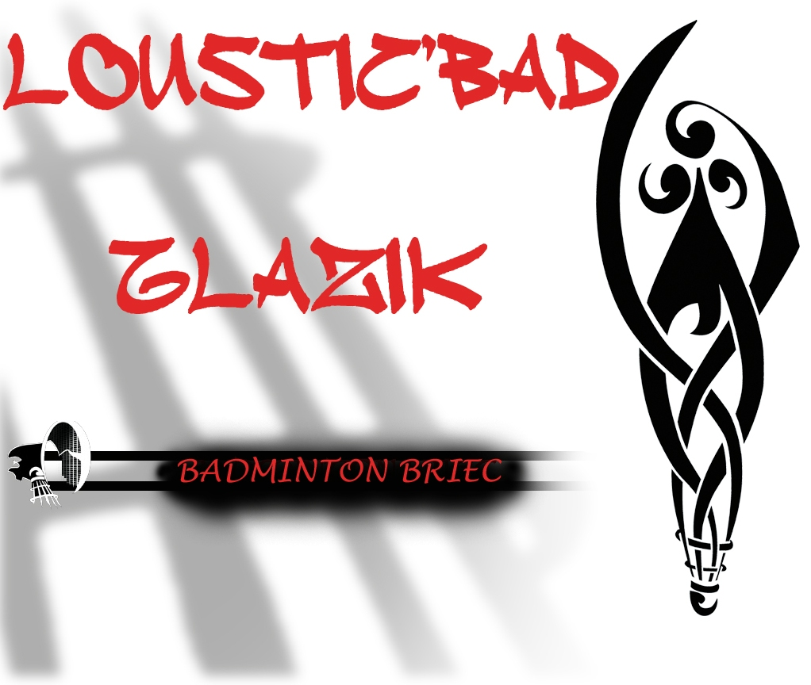
HORAIRES

+ Adultes
Salle Omnisports de Briec de l’Odet
- Lundi : 18h00 – 20h30
- Mercredi : 19h30 – 22h00
- Vendredi : 21h00 – 23h00

Salle André Angot d’Edern
- Jeudi : 19h00 – 22h00
- Contact : Céline : 06 74 20 22 99

+ Jeunes
Salle Omnisports de Briec de l’Odet
- 8 à 11 ans : Samedi : 09h30 – 11h00
- 12 à 17 ans : Samedi : 11h00 – 12h30
- Compétiteurs : Mercredi : 17h30 – 19h00

TARIFS

+ Adhésion Adulte :
Licenciés : 100 euros
Loisirs : 70 euros

+ Adhésion Jeune :
Licenciés Compétiteurs : 75 euros
Licenciés Loisirs : 70 euros

Tarif préférentiel : 10 € de réduction pour 2 membres d’une même famille
25 € de réduction pour 3 membres d’une même famille
40 € de réduction pour 4 membres d’une même famille

CONTACTS

Gérald PRIMA : 06 31 04 27 25 – gerald.prima@orange.fr
Henri Le LAY : 06 64 34 01 72
Sylvie QUERE : 06 63 13 99 62 – sylvie_quere@hotmail.com
Séverine BUREL : 06 48 39 90 97

Site Internet : http:/lousticbadglazik.jimdo.com

IMPORTANT : Tous les joueurs du club doivent fournir un certificat médical récent portant la mention :
« l’absence de contre-indication à la pratique du badminton en compétition. »
LES LOUSTICS BAD GLAZIK

NOM* :……………………………………………………….

PRENOM* :………………………………………………….

DATE DE NAISSANCE* :………/………/………

ADRESSE* :…………………………………………………………………...

……………………………………………………………………………………

TELEPHONE* : ……/……/……/……/……

E-Mail : …………………………………………………………………………

PERSONNE A PREVENIR (Pour les enfants) :

NOM :………………………………………………………………........

TELEPHONE : ……/……/……/……/……

COTISATION : (cochez la case correspondante)

Licenciés Adultes Loisirs Adultes
Licenciés Compétiteurs Jeune Licenciés Loisirs Jeune

J’autorise le club à utiliser mon image pour toutes communications (pub, presse, site Internet,…)
Signature de l’adhérent
ou de son Représentant Légal

Cette partie est à nous remettre obligatoirement avec votre règlement et votre certificat médical. Tout dossier non complet sera refusé. Merci

* : Mentions obligatoires

